СПИСОК МОБИЛИЗОВАННЫХ
В ЭВАКОГОСПИТАЛЬ №3551
\СОСТАВЛЕН 16.04.75\

№ п\п | Фамилия, имя, отчество | Год рождения | Проживали
 | Судакова Таисия Николаевна  Ширковец Антонина Федоровна  Хлебникова Валентина Васильевна  Морозова Ольга Петровна  Низамова Бахия Н.  Гирфанова Халима Абраровна  Реброва Екатерина Васильевна  Следшина Серафима Степановна  Зайцева Надежда Михайловна  Корчагина Елена Павловна  Шайдуллина Закия Шайдулловна  Ромашова Ирина Андреевна  Накорякова Пелагея  Безденежных Галина Николаевна  Ермакова Татьяна Ивановна  Терегулова Фая Идиатовна  Кукушкина Зинаида Семеновна  Минязева Насима Рахмановна  Кузьмина Александра Михайловна  Каюмова Хатира  Кирьянова Анна Наумовна  Губанова Мария Ивановна  Никущенко Анна Тимофеевна  Астрамова Людмила Максимовна  Фуфачева Нина Васильевна  Смирнова Татьяна Андреевна  Широкова Екатерина Александровна  Лычковская Людмила Георгиевна  Зарипова Хадия Насыповна  Остальцева Клавдия Николаевна  Хасанова Сара Х.  Болотникова Марина Григорьевна  Зиякаева Мабсуса З.  Нургаянова Магания  Патракеева Анна Семеновна  Мерзлякова Евдокия Павловна  Ануфриев Сергей Владимирович  Лычковская Тамара Георгиевна  Лютина Анастасия  Ильтибаев А.  Пьянкова Мария Ивановна  Лукьянова Евгения В.  Вахонина Нина  Попова Анна  Жижина Анастасия Григорьевна  Галиуллина Рая  Бухарова Диния  Гринцевич Жезафина  Федорова Евдокия  Толмачев Семен Михайлович  Никитина Раиса Владимировна  Руднева Тамара Ивановна  Зуйкова Анна Васильевна  Левшова Мария Игнатьевна  Комарова Анна Николаевна  Буторина Анастасия А.  Криуллина Валентина Георгиевна | 1924  1924  1924  1903  1922  1918  1920  1923  1924  1923  1923  1922  1912  1917  1922  1921  1924  1921  1921  1918  1925  1910  1918  1918  1925  1921  1924  1924  1921  1921  1904  1922  1916  1922  1923  1924  1918  1919  1919  1919  1916  1907  1920  1914  1925  1925  1925  1925  1915  1903  1921  1918  1922  1910  1924  1923  1923 | Янаул, ул.Калинина, 6  Янаул, ул.Ленина, 11  МТС 4  д.Сандугач  д.Новый Артаул  Янаул, ул.Пушкина, 8  Янаул,улОктябрьская,20  Янаул, ул.Папанина,7  Янаул, ул.Папанина,7  Янаул, ул.Азина,3  Янаул, ул.К.Маркса,14  Янаул, ул.Чапаева,4  Чераульский с\с  Янаул,ул.Аэродромная,3  Янаул, ул.Советская,13  п.Красный Холм  Янаул, ул.К.Маркса,29  Янаул, ул.Советская, 13  Янаул, ул.Горького,28  Янаул, ул.Береговая,7  Райпотребсоюз  Янаул,ул.Красноармейская3  Ямадинский с\с  Эвакуирована из Ленинграда  д.Тат-Урада  д.Байгузино  Камбарка  МТС-8  Янаул, ул.Ленина,26  д.Атлегач

МЕДИЦИНСКИЙ ПЕРСОНАЛ ЭВАКОГОСПИТАЛЯ № 3551

Начальник эвакогоспиталя

Князев Василий Васильевич
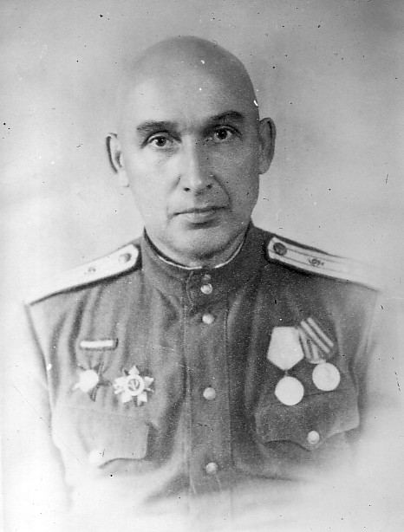
Князев Василий Васильевич, 1890 года рождения (16 апреля), коммунист. В звании военврача II ранга, в последствии майора медицинской службы начал свою фронтовую жизнь с 9 июля 1941 года, как командир медсанбата 21 танковой дивизии под городом Лугой, а после её доформирования уже под Ленинградом при 54 армии генерал-майора Федюнинского. На станции Жихарево был тяжело ранен 10 декабря 1941 года осколком авиабомбы при налете на медсанбат. Лечился по ноябрь 1942 года в городах Волховстрой, Тихвин, Череповец, Тюмень, Свердловск. После выздоровления приехал в отпуск к сестре в Затон города Уфы, где до полного выздоровления был начальником хирургического отделения эвакогоспиталя № 2595 до 28 февраля 1943 года, когда был назначен начальником эвакогоспиталя №3551, формировавшемся в Янауле, прошел его славный путь. Награжден орденами «Красной Звезды» и «Отечественной войны II степени», медалью «За боевые заслуги» и еще пятью медалями.

Зубной врач

Князева (Биктимирова) Гульсум Мингазеевна
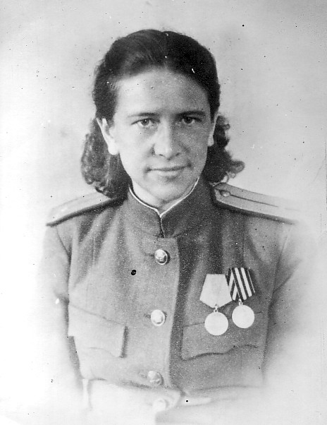
Биктимирова Гульсум Мингазеевна в звании младшего лейтенанта медицинской службы работала в госпитале зубным врачом. Была комсоргом, награждена медалью «За боевые заслуги» и пятью медалями.
После войны супруги проживали в поселке Сиверском под Ленинградом.

Заместитель начальника по политической части
Алексашенко Андрей Пантелеймонович
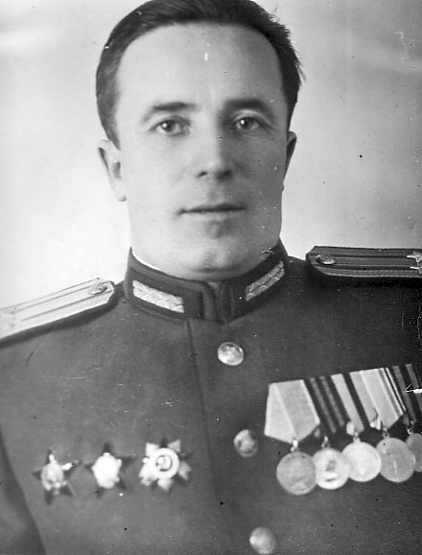
Алексашенко Андрей Пантелеймонович работал в госпитале в качестве заместителя начальника по политической части. После окончания войны работал в ряде Военных академий города Москвы, 12 лет заведовал кафедрой марксизма-ленинизма. В 1960 году в звании полковника ушел в запас и с тех пор работает в Московском Государственном Университете доцентом кафедры научного коммунизма, в 1973 году защитил диссертацию на степень доктора исторических наук. С огромной теплотой вспоминает он своих товарищей по госпиталю: Князева В.В. – крупного специалиста в области медицины и чудесного человека; секретаря партийной организации Косолапова А.А., много сделавшего по мобилизации коммунистов госпиталя на выполнение задач, ставившихся командованием; секретаря комсомольской организации Белякову (ныне Коломиец) Тамару Николаевну, сумевшую сплотить молодежь части; начальника клуба Пештерева (погибшего в 1945 году), сумевшего добиться высокого уровня культурно-массовой работы.

Врач

Адлин Софья Наумовна
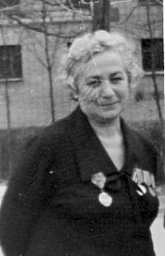
Адлин Софья Наумовна родилась 29 июля 1919 года в городе Артеме на Украине. После окончания медицинского института в 1941 года получила свободный диплом. Больная попала в Башкирию среди эвакуированных и как молодой специалист смогла применить свои знания. Более двух лет работала в маленькой татарской деревне Ахтиял, нашла и подружилась с замечательными сердечными людьми, узнала радость колхозного труда и гордилась тем, что освоила многие работы, малоизвестные жителю города, долго она хранила книжку колхозника. В 1943 году поступает в распоряжение эвакогоспиталя № 3551 и прошла с ним путь до города Мрозы.
С 1946 по 1969 годы работала на заводах медицинской промышленности по производству и выпуску антибиотиков, дважды была за рубежом в Китае и Болгарии, где помогала специалистам осваивать производство антибиотиков. Награждена несколькими медалями военных лет, её имя занесено в Книгу Почета «Ветеранов завода». Умерла в 1981 году.

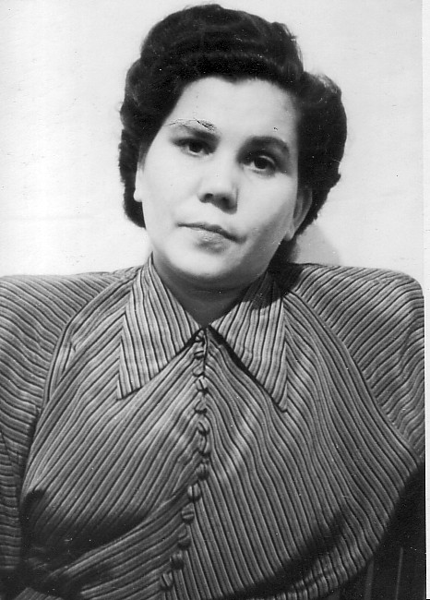
Начальник лаборатории
Кохан (Никуличева) Антонина Григорьевна
Кохан (Никуличева) Антонина Григорьевна, 7 мая 1916 года рождения. Родилась и училась в деревне Вторая Березовка Саратовской области. 7 классов закончила в Саратове, техникум общественного питания – в Ленинграде, в Университете – биохимический факультет. В 1941 году работала лаборантом, в 1942 году с дочкой была эвакуирована в Уфу. Больная девочка не поправилась, и в 1943 году Антонина Григорьевна идет добровольцем на работу в эвакогоспиталь №3551. Прошла с ним весь путь до города Бютцево в должности начальника лаборатории. Веселая певунья надолго запомнилась всем сослуживцам.

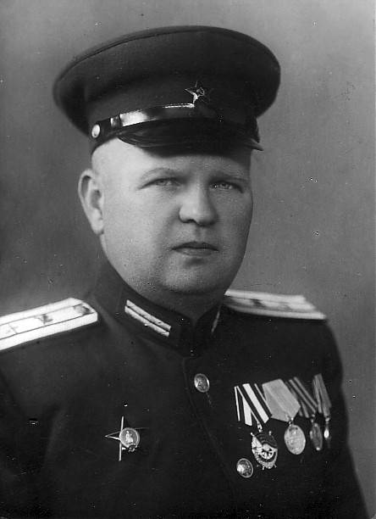
Начальник продотдела

Кохан Леонид Петрович
Кохан Леонид Петрович, служил в эвакогоспитале начальником продотдела, медобслуживания. Прошел тяжелую школу войны долгое время служил в рядах Советской Армии после расформирования госпиталя. На пенсии проживали в Ростове-на-Дону.

Санитарный врач

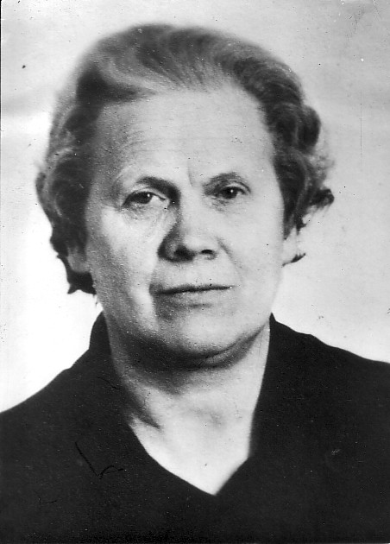
Павлова Вера Семеновна
Павлова Вера Семеновна – врач, прибыла в госпиталь 8 ноября 1943 года в город Брянск. Из Брянска госпиталь переехал в город Новозыбков, а в сентябре 1944 года через Брест в Польшу, вслед за армией двигался по Данцингскому коридору. В апреле 1945 года из города Бютово сделали марш-бросок на юг к Зееловским высотам – в Зеелово. В первые дни мая перебазировались в город Пренцлау, где и встретили День Победы. Воинское звание – старший лейтенант медицинской службы. С 1946 года Павлова работает в Москве санитарным врачом, с 1962 года – главным врачом санэпидемстанции Советского района города Москвы. Награждена медалью «За трудовое отличие», значком «Отличник здравоохранения». В течение семи созывов избиралась депутатом районного совета – Дзержинского, Москворецкого и Советского районов Москвы.

Старший инструктор лечебной физкультуры

Почапаева (Чигвинцева) Валентина Игнатьевна
Почапаева (Чигвинцева) Валентина Игнатьевна родилась 22 мая 1922 года в деревне Зайцево БАССР, в городе Перми закончила школу фельдшеров, и 23 июля 1941 года была призвана в Советскую Армию и направлена на Ленинградский фронт в эвакогоспиталь №315 города Тихвина, при эвакуации 14 декабря 1941 года была ранена, лечилась в своем госпитале, затем получила отпуск домой. Отдохнув 2 месяца, получила направление в ЭГ №3551, работала старшим инструктором лечебной физкультуры. Из города Мрозы её направили в другой госпиталь, а спустя 6 месяцев – на передовую в полк 415 стрелковый Турунский, 1 дивизии 70 армии 2 Белорусского фронта. Она участвовала в тяжелых боях за Варшаву в январе 1945 года, освобождении Данцига, Гдыни, в районе Сопота вышли к Балтийскому морю. День Победы встретила в городе Штеттине, помнит выстрелы и последние в этой войне. Полк получил направление в Потсдам, в запас, она направлена старшим фельдшером комендатуры города Гота в Тюрингии. Муж – военный, в 1947 году вернулись в Ленинград, 3 года жили на Курильских островах, пережили страшное наводнение, из 13 тысяч остались живы 3 тысячи. Валентина Игнатьевна вернулась в Ленинград и работала в школе №88 преподавателем труда и электротехники.

Хирург

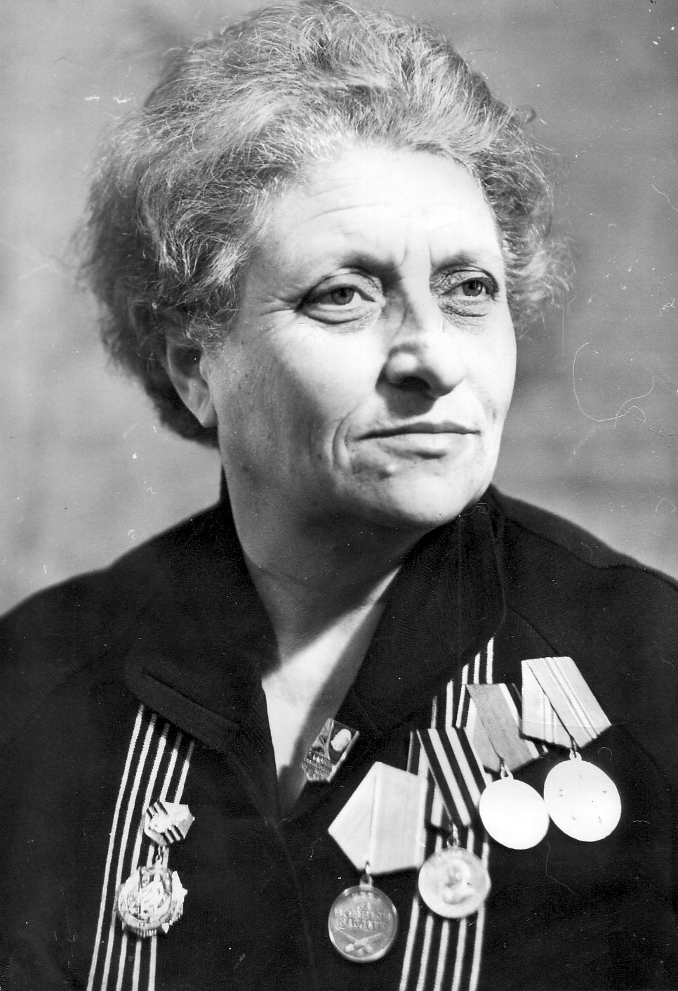
Ройзен Бронислава Захаровна
Ройзен Бронислава Захаровна 20 октября 1920 года рождения, закончила 10 летку в городе Дунаевцы Хмельницкой области Украины и в 1938 года поступила в Харьковский медицинский институт, эвакуированный в 1941 году в Оренбург. Чтобы скорее закончить институт они учились по 12 часов в день без каникул, ухаживали за ранеными в госпитале. 20 сентября 1942 года вместе с дипломом она получает повестку, попадает в запасной полк села Тоцково, где готовили маршевые роты для Сталинградского фронта. В сентябре 1943 года её посылают в Янаул ЭГ №3551. С этим госпиталем она дошла до Новозыбкова, там его переквалифицировали в терапевтический, а Ройзен – хирург и её переводят в ЭГ № 5533, под Ковелем шли тяжелые бои. В составе группы усиления её посылают вперед с МЭП – 6 от I Белорусского фронта, за активную работу и организаторские способности оставляют при эвакоотделе, где сортировали раненых, с ним она дошла до Праги под Варшавой. В Берлине она работает лаборантом в Центральном госпитале группы войск в Германии до 1949 года. Затем вернулась в Москву, заведовала лабораторией в городе Рошаль Шатурского района, в 1959 году переезжает в Волокаламск, а в 1967 году – в Красногорск, где работает и сейчас заведующей отделения станции переливания крови № 187 МОПВО. Награждена медалями «За боевый заслуги», «За Победу над Германией», юбилейными медалями и значками, Ударник коммунистического труда.

Старшая медсестра второго этажа

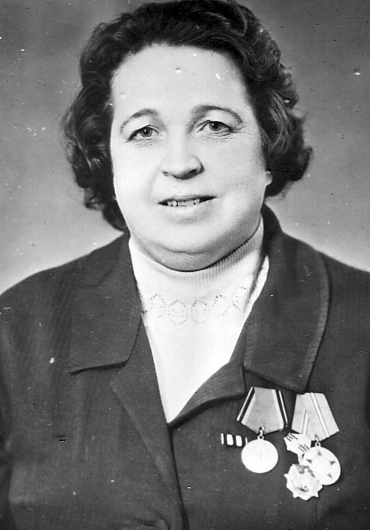
Ишуткина Алевтина Васильевна
Ишуткина Алевтина Васильевна, 6 мая 1923 года рождения, закончила школу в городе Волокаламске. Вместе с Комаровой Анной была эвакуирована и работала в амбулатории села Орловка. В апреле 1943 года была мобилизована для работы в госпитале №3551. В Янауле работала старшей медсестрой второго этажа, а на первом этаже была старшей медсестрой Гончарова Шура, но она дальше не поехала. Поваром была Патрекеева Анна, тоже из Янаула.
Когда ехали на запад, в Москве стояли сутки, был сильный штормовой ветер с дождем. В Новозыбкове пережили первое боевое крещение. В Брянске было очень много работы, раненые поступали день и ночь, нагрузка на сотрудников была огромная, но никто не жаловался, все знали, во имя чего трудятся. День Победы праздновали в Пренцлау, закончили маршрут в Шверине. 26 декабря 1946 года Аля демобилизовалась и уехала к мужу на Дальний Восток. В 1949 году выехали на Западную Украину город Радехов, где работала медсестрой в райбольнице тринадцать лет, потом вернулись в Хабаровский край к родителям мужа. Сразу работала Алевтина Васильевна старшей медсестрой детского комбината, в 1968 года перешла работать в здравницу при трикотажной фабрике фельдшером. Награждена значком «Отличник санитарной службы», медалью «За Победу над Германией», юбилейными медалями, имеет шесть правительственных наград благодарностей. Вырастила двух дочерей и сына.

Медицинская сестра

Хлебникова Валентина Васильевна
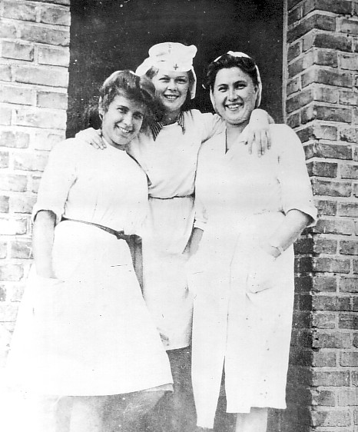
Хлебникова Валентина Васильевна работала в Янауле на почте, закончила курсы медсестер и обратилась в военкомат с просьбой взять её добровольцем, хотелось вложить частицу своего труда в Победу над фашизмом. Когда эвакогоспиталь уезжал из Янаула, её зачислили в список сотрудников, и она прошла весь путь через бомбежки Брянска и Новозыбкова, польский город Конницу и Мекленбурскую провинцию Германии. В 1946 году вышла замуж и уехала в Штемберг, потом вновь вернулась в свой госпиталь уже в Шверене. В 1950 году вместе с мужем была направлена в город Ригу, где работала процедурной сестрой в спецбольнице.

Медицинская сестра

Каюмова (Низамова) Бахия
Каюмова (Низамова) Бахия родилась в 1922 году в деревне Табова Янаульского района. 7 классов закончила в Ямадах и поступила в Арское медучилище. Получила назначение в больницу Агрызского района, с 1941 года по сентябрь 1943 года работала в Новом Артауле. 15 сентября 1943 года райвоенкомат направляет её в отправляющийся на фронт ЭГ №3551. Труден был путь к Победе, но девушки не жаловались, выполняя свой долг. 15 апреля 1946 года она демобилизовалась из города Шверина, вернулась в Янаул и работала медсестрой в районной больнице.

Медицинская сестра

Ролик (Каюмова) Ханифа Насиповна
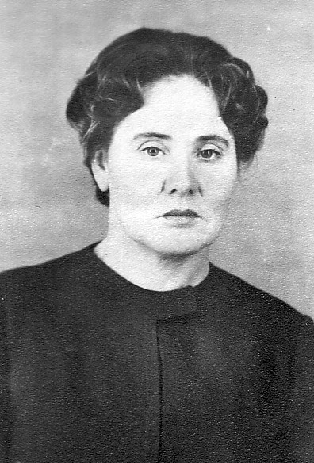
Ролик Ханифа Насиповна работала медсестрой ЭГ – 3551 и дошла с ним до города Брянска. Осенью 1944 года была направлена на санитарную летучку № 804. Это товарные вагоны, оборудованные для перевозки раненых. Они подъезжали близко к передовой части по временным ж.д. путям, быстро загружались и ехали без остановок на 200 – 300 км в тыл. Здесь ей исполнилось 18 лет, она приняла присягу и стала старшим сержантом медицинской службы. После ранения и контузии лежала в госпитале города Клинцы, затем служила в ЭГ № 4347, «хозяйство Оганесьян», в его составе прошла Польшу и Германию через город Штеттин (Щецин), Ланеборг. День Победы встретила уже за Берлином. 24 мая 1945 года на стене рейхстага написала: «Каюмова, медсестра из Башкирии». До 1949 года служила в составе оккупационных войск в городе Гера, где встретилась с союзниками, была в городе Пирна и Дрезден, крепости Кенигсберг. После войны жила в Самарканде, работала медсестрой в областной больнице.

Медицинская сестра
Василевская (Следшина) Серафима Степеновна
Серафима Степеновна Василевская (Следшина) родилась в деревне Игровка Янаульского района. Училась на медсестру в городе Свердловске, после учебы приехала в Янаул, работала 3 месяца в санэпидемстанции. Была мобилизована в ЭГ №3551 с начала его образования и прошла с ним до Германии. До декабря 1949 года работает в госпитале города Шверина начальник Васильев. После его расформирования Серафима Степеновна работает в русском госпитале города Магдебурга, а в 1950 году возвращается с мужем в СССР. Проживала в городе Краснодар. До 1968 года работала в Краснодарской железнодорожной больнице и поликлинике, а затем пошла судовым врачом на суда дальнего плавания. Награждена медалями «За боевые заслуги», «За Победу над Германией», «50 лет Советской армии».
Рыболовное судно, на котором работает Серафима Степеновна, «Малая земля», уходит в рейс на 6 месяцев, вылавливает в океанах у берегов Антарктиды 900 тонн рыбы, морозит и сдает на базу. В своих письмах она с большим удовольствием описывает морской шторм, айсберги, пингвинов.

Медицинская сестра

Зайцева (Селезнева) Надежда Михайловна
Зайцева (Селезнева) Надежда Михайловна родилась в 1924 году в деревне Зайцево, где училась до 4 класса, 8 классов закончила в деревне Орловка. Затем поступила в медицинское училище – техникум в городе Златоусте. Когда началась война, она пошла работать в ясли №19. Вместе с подругами закончила курсы медсестер, но на фронт не попала по малолетству. Отец её ушел на фронт, матери было тяжело с детьми, и Надя приезжает в Янаул, поступает в амбулаторию, откуда её переводят в эвакогоспиталь №3551, с ним она и дошла до Германии. После войны вышла замуж, воспитала дочь и четверых сыновей, работала дежурной главного щита Амзинского ЛХЗ, обмотчицей, затем снова вернулась на любимую работу – медсестрой районной больницы. Присвоено звание «Ударник коммунистического труда».

Медицинская сестра

Лычковская Тамара Григорьевна
Лычковская Тамара Григорьевна родилась 1 мая 1919 года в городе Сатка Челябинской области. В 1927 году семья переехала в Янаул. Она старшая, три сестры и брат – все учились в нашей школе (№12 Казанской ж.д.). После окончания 8 классов и ФЗУ Тамара работала на маслозаводе, вступила в комсомол. Когда началась война, сестра Люда из 8 класса уехала на фронт, через год вернулась и была направлена в эвакогоспиталь №3551 формировавшийся в это время в Янауле. Тамара – жена солдата, погибшего на фронте, тоже рвалась на фронт, но на руках был 3летний сынишка. Добившись разрешения оставить сына у родителей, Тамара уезжает и работает самоотверженно в эвакогоспитале. Было нелегко: зима, помещения без отопления и воды, без света, но молодые девчата без сна и отдыха оказывали помощь раненым. Часто утром, уставшие от бессонных ночей, они задорно шутили и смеялись над своими закопчеными волосами. В 1944 году весной стало легче все были одеты и сыты и Тамара добивается разрешения привезти сына, которого доставили мать и Нина, закончившая 10 классов. За ними ухаживал весь госпиталь. Мальчику сшили военную форму, он выглядел маленьким солдатом. Завидев ребенка, раненые бросались к нему, каждому хотелось погладить его, услышат детский лепет, теплели их глаза. В конце 1944 года они были из Польши направлены на Украину в город Шостка Сумской области, где Тамара работала в органах МВД. День Победы застал её в поле где вместе с украинками, впрягшись в плуг они пахали землю. Бегом бежали они 5 километров до деревни, где собрался митинг, кричали, причитали, обнимались, плакали, выступали. Был большой праздник. Вернувшись в Янаул, работала на маслозаводе, с 1966 года – в агентстве «Союзпечать», в мае 1974 года ушла на пенсию. Награды: медаль «За доблестный труд», юбилейные медали.

Медицинская сестра

Максименко (Нургаянова) Магания Нургаяновна
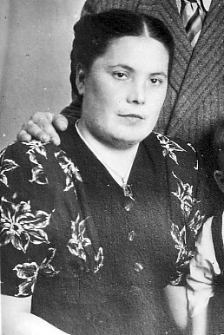
Нургаянова (Максименко) Магания Нургаяновна родилась 13 августа 1922 года в деревне Байгузино. В 1936 году закончила 7 классов, год проработала в колхозе, но мечтала надеть белоснежный халат, и поступила в школу медсестер в город Казань. Как лучшую ученицу её оставили работать в 5 городской больнице. Но вскоре возвращается в Янаул. Началась война. Не щадя сил и времени работала Магания медсестрой в школе глухонемых, вместе с детьми шили телогрейки и ватные брюки, вязали ночами носки, варежки и отправляли на фронт. Летом работали в колхозе, осенью и зимой заготавливали дрова. Когда госпиталь уезжал из Янаула, Магания через военкомат была мобилизована и зачислена в состав медперсонала. Прошла весь путь до Германии. Помнит разрушенный Орел, 28 сентября выгрузились в Брянске, ночевали в саду под открытым небом, здесь узнали, что такое ночной налет. Днем разместили госпиталь в целом здании. Раненых было очень много, солдат, партизан. День и ночь мыли, перевязывали, кормили раненых. В 1944 году, уже в Польше, бомбежек стало меньше. Однажды был получен приказ срочно перебазироваться. Легко раненых отправили пешком, 50-60 человек сопровождали врач Рудковский, Магания и замполит лейтенант Косолапов. За два дня прошли 120 километров. Ночевали в польском селе, женщина – полячка сварила картошки, дала кипятку. Второй день был тяжелым, шли по заминированному полю. Рудковский шел первым, было страшно сделать шаг – вдруг взорвешься. К счастью, все обошлось благополучно.
Среди раненых встретила Магания своего Василия Максименко, лишь в 1949 году вместе с маленьким сыном Валерием вернулись на Родину и поселились на родине мужа – на Украине, в поселке Короп. Работала Мария Николаевна (так её теперь зовут) в районной больнице медсестрой детского отделения, муж – в межколхозстрое, сын – крановщик. Часто приезжали они в Янаул к родным, ходили по полузнакомым улицам и вспоминали грозную молодость.

Медицинская сестра

Акманова Мамдуха Загитовна
Акманова Мамдуха Загитовна родилась 24 октября 1923 года в деревне Ямборисово Янаульского района, где окончила 4 класса, затем в числе первых учеников закончила семилетку в Бадряше. В 1940 году после учебы в фельдшерской школе города Бирска работала в Дюртюлинском районе. В 1941 году сопровождала пароходом эшелоны мобилизованных. Вернувшись в Ямборисово, 8 месяцев проработала счетоводом, а когда стал формироваться ЭГ №3551, подала заявление. Прошла в его составе до Германии, вернулась в Янаул в 1947 году, работала медсестрой в кожно-венерическом отделении. По договору 9 лет проработала в Магаданской области. На Чукотке организовали с подругами детский сад, забирая больных детей из яранг. Затем жила в Свердловске, работала в зоне, но кислородное голодание, радиация сказались на здоровье, переехала в Карманово, затем жила в Николо-Березовке, работала диспетчером Скорой помощи города Нефтекамска.

Медицинская сестра

Бухарова Диния Сафаевна
Отец Бухаровой Динии Сафа Маликович умер, когда девочке было 5 лет. У матери, Кашифы Ахматшаевны, осталось пятеро детей. Закончив 4 класса в школе №3 и семь классов в школе №1, Диния поступила учеником кондитера артели «Красный Октябрь» к матери. Когда началась война, цех закрыли, и она идет работать в заготсено. Осень 1942 года через военкомат мобилизовали, отправили на курсы медсестер, затем работать в госпиталь, сформированный в ж.д. школе. Вместе с ним прошла весь путь до Германии. Не выходит из памяти ветерана варварская бомбежка в городе Новозыбкове. В госпиталь поступило много тяжело раненых. Всю ночь во время бомбежки их удерживали в помещении, не давая разрастись панике. На станции в это время стояли две санлетучки и два состава с вылечившимися и отпраленными на фронт. Чья-то предательская рука закрыла вагоны на лопаты и указала фашистским летчикам ориентир. После налета от составов ничего не осталось. Наутро персонал госпиталя был направлен на уборку трупов. Это было страшное зрелище. Хотелось яростно мстить врагу. После войны вместе с мужем, лечившемся в их госпитале, Диния Сафаевна уезжает в Одессу, а затем в Янаул. Дважды отличник санитарной службы, награждена медалью «За Победу над Германией», юбилейными медалями.

Санитарка приемного покоя

Минязева Насима Рахмановна
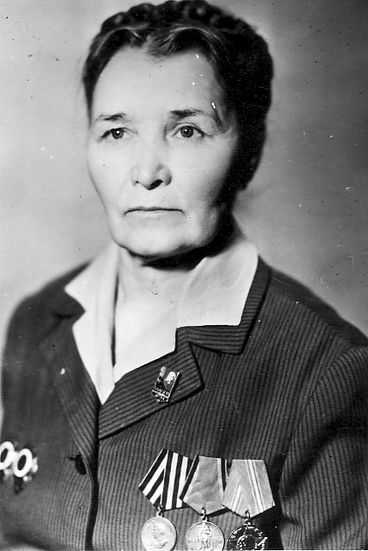
Минязева Насима Рахмановна в 1943 году работала в детском саду воспитателем, ей было 22 года. По повестке военкомата была призвана в ряды Советской Армии, получила назначение на работу в госпиталь, формировавшийся в ж.д. школе № 12. Работала санитаркой в приемном покое. Вместе со всеми прошла фронтовой путь госпиталя. Пережила и труд без сна и отдыха, и бомбежки, и радость Победы. В апреле 1946 года демобилизовалась и вернулась в Янаул, вырастила двух детей. В 1956 году переехала в Ижевск, где работала в конторе Ижевского РОС. С 1971 года на пенсии по инвалидности.

Операционная санитарка
Самеева Гайныкай Самеевна
Самеева Гайныкай Самеевна родилась в 1908 году в селе Шудек. В марте-апреле 1943 года начала работать в ЭГ №3551 операционной санитаркой, следила за чистотой. Ей предложили остаться и поехать с госпиталем, но нельзя ыло ей оставить больную мать. И она поступила санитаркой в районную больницу, проработала до самой пенсии, став Почетной санитаркой. Жила в Янауле.

Санитарка

Кабанен (Прокопова) Анна Степановна
Кабанен (Прокопова) Анна Степановна до войны жила в городе Выборге. В 1941 году была эвакуирована в Ленинград, затем в Лисиновский сельский совет, где работала на оборону города до 10 апреля 1942 года. В конце апреля эвакуировалась через Ладогу в Кабанову и была направлена в Янаул. После выздоровления в колхозе её вызвали в военкомат для прохождения 110 часовой подготовки стрелка. Учебу окончила на «хорошо». В это время стал формироваться эвакогоспиталь в ж.д. школе, и она пошла работать санитаркой, прошла с ним весь трудный путь до Победы. Демобилизовалась в 1946 году, вернулась в Донбасс, работала техничкой в СШ № 57. Награждена значком «Отличник санитарной подготовки», медалями «За Победу над Германией в Великой Отечественной войне» и « 20 лет Победы».

Санитарка

Шкиндер Зоя Михайловна
Шкиндер Зоя Михайловна родилась в 1925 году в Бисерти Свердловской области. В 1936 году семья переезжает в Янаул. С 1 по 8 класс училась в нашей школе (№12 Казанской железной дороги). Когда формировался госпиталь пошла добровольцем. Специальности медицинской у неё не было, поэтому работала санитаркой. Родители боялись отпускать её к фронту, но веселая, решительная Зоя понимала, где принесет больше пользы. Следуя с госпиталем по фронтовым дорогам, видела все ужасы войны: сожженные деревни, беспомощных стариков и детей, которые остались без крыши над головой и без хлеба. Раненые поступали непрерывно, и девушки самоотвержено работали. Когда на минах подорвались две санитарные машины и погибли товарищи, как все проклинали Гитлера, и еще старательнее ухаживали за ранеными, чтобы быстрее кончилась война. Самым дорогим днем стал День Победы, радости не было границ. В 1948 году Зоя возвращается домой. В 1952 году выходит замуж за Бакулева Ивана Федоровича, вырастила дочь. Проживала в городе Бердске, работает на ж.д. станции. И никому на свете она не желает войны, пусть будет чистым наше небо и процветает труд, делающий человека сильным, благородным. Умерла в 1977 году.

Извозчик

Шаихирисламов Карим Шайхирисламович
Шаихирисламов Карим Шайхирисламович. В 1941 году, закончив 7 классов поступил учеником слесаря в депо. В 1943 году вместе с сестрой поступил в госпиталь №3551 на работу, подвозил на лошади. В конце августа был получен приказ о переброске госпиталя на запад. Малыш – Карим вместе со взрослыми, 15-летним пареньком мужественно выносил все тяготы службы: работа днем и ночью, бомбежки в Брянске и Новозыбкове, где мальчик свозил погибших в общую братскую могилу. За аккуратность, добросовестность, старательность в работе его любили и уважали все работники. По вечерам, когда бывали свободные минуты, они с сестрой Салихой читали книги, которых было много в библиотеке, где работала Таня Руднева. «Овод», «Тихий Дон», «Угрюм-река» запомнились Кариму как самые дорогие книги, они учили его жить и ненавидеть врага. Когда госпиталь дошел до государственной границы, Карима вернули домой, ему не было и 16 лет. В ноябре 1944 года его призвали в армию. 9 мая 1945 года он встретил в с.Майгатке, где их часть строила аэродром. Демобилизовался в 1946 году, вернулся в деревню, работал завфермой, парторгом. С 1965 года – в Янауле бухгалтером АТК, в конторе откормсовхоза. Имеет награды «За доблестный труд в годы Вов» и «За Победу над Японией».

Парикмахер
Попова Анна Архиповна
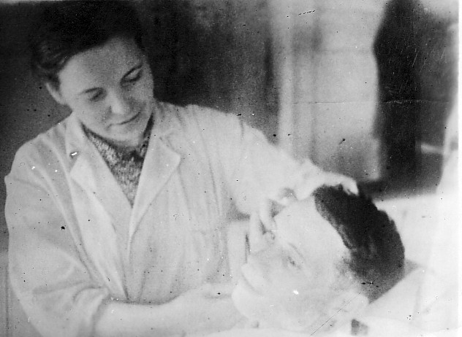
Попова Анна Архиповна, родилась в 1914 году в деревне Альнаш Куединского района Пермской обласи. Когда приехала в Янаул работа в депо. В 1939 году – ученица парикмахера, в 1940 году – мастер. Когда организовали ЭГ №3551 она вместе с Ниной Вахониной по вызову обслуживали раненых. 7 сентября 1943 года принята на должность парикмахера при в\ч 01395. Прошла весь путь до Берлина. Приходилось выполнять всякую работу. Их считали вольнонаемными, питались отдельно от врачей. 8 марта 1946 года была уволена по собственному желанию и получила направление в сельпо. Приказом от 8 мая 1946 года награждена значком «Отличник санитарной службы», имеет юбилейные медали.
Лебедева (Добромыскова) Галина Александровна
Лебедева (Добромыскова) Галина Александровна жила в Ленинграде, где в 1941 году окончила акушерскую школу при институте имени Отто. Окончание школы совпало с началом войны и блокадой города. 17-летняя Галя работает медсестрой в больнице для истощённых людей, переносит голод и холод. За 8 месяцев блокады у неё умирает младшая сестра и трое племянников. В марте 1942 года Галину с мамой и старшей сестрой по «Дороге жизни» через Ладожское озеро вывезли на Большую Землю. Совсем ослабленных их посадили в поезд и повезли. На 10 сутки поезд остановился на станции Янаул, где они решили выйти. Женщины устроились на квартиру, Галя поступила работать акушеркой в больницу. Затем переехала в деревню Зайцево на работу в детские ясли. При организации ЭГ-3551 райвоенкомат направил её вольнонаёмной в госпиталь. С ним Галина прошла прошла славный путь до Германии. В 1948 году она вернулась в Ленинград. Вышла замуж. С 1949 года работала медсестрой в 34 поликлинике Петроградского района.

Косолапов Алексей Аристархович
Косолапов Алексей Аристархович родился 25 февраля 1904 года в селе Соклово Краснокамского района Башкирии. Окончил 3 класса церковно-приходской школы, работал секретарём сельсовета, затем 9 лет – в РайФО. В июне 1940 года был призван на курсы усовершенствования политсостава. В августе 1941 года вступил в партию. По окончании двухгодичных курсов был направлен на формирование в Чкаловскую область. В составе 1120 стрелкового полка 333 стрелковой дивизии попадает на Сталинградский фронт, где 10 декабря 1942 года получил тяжёлое ранение. 8 месяцев был на лечении. Из госпиталя выписан с ограничением I степени. Командование Южно-Уральского военного округа назначает его пропагандистом в эвакогоспиталь №3551. С ним дошёл до г.Шверина, демобилизовался в июле 1946 года. После войны работал на разных специальностях, на пенсию ушёл от нефтчников, где проработал 7 лет. Жил в Нефтекамске. Награждён орденом Красной Звезды, медалью «За победу над Германией», юбилейными медалями.

Патракеева (Потеряева) Анна Семёновна
Патракеева Анна Семёновна родилась 15 декабря 1923 года в деревне Братовщина Калтасинского района. Окончила 7 классов, переехала в Янаул к старшей сестре. Осенью 1943 года её взяли в госпиталь санитаркой непосредственно оказывать помощь раненым. Безупречно несла службу. Награждена медалью «За победу над Германией» и юбилейными медалями. После войны работала в парикмахерской г.Камбарки, бессменный член месткома. Часто встречалась с подругами по эвакогоспиталю №3551.

Хабибуллина Зоя Хайбрахмановна
Хабибуллина Зоя была старшей среди своих подруг. Тяжёлым было её детство: в 4 года мать отдала её в детприёмник, т.к. шёл 1919 год, суровый и голодный. Через 4 года она её забрала и отдала своему брату в няньки. Очень хотелось Зое стать настоящим человеком. После окончания 7 классов она поступает в Бирское медучилище. И вот мечта сбылась. Зоя надевает белоснежный халат, работает в районной больнице Янаула, выходит замуж. Но недолгим было её счастье, началась война. С первых дней Зою мобилизовали и направили в эвакогоспиталь г.Иркутска. Тяжело было молодой женщине видеть горе потерявших зрение солдат. По просьбе матери она возвращается в Янаул. Из больницы медсестру Зою в 1943 году направляют в эвакогоспиталь 3551, с которым она прошла до Штеттина.

Солодкие Василий Иосифович и Мабсуся Зиякаевна
Василий Иосифович родился в 1918 году в селе Владимировка Добрянского района Черниговской области. Рано лишился отца и в 13 лет , окончив 4 класса, начал работать. В 1934 году семья переезжает в Донецкую область. Отсюда его взяли в армию, где он встретил начало войны. В 1942 году вступил в партию. Трижды был ранен, раз – контужен. Летом 1943 года его признали инвалидом 2 группы. По совету своего товарища он приезжает в Янаул. Военкомат предложил ему работу в госпитале. Василий Иосифович принимает склад ОВС и вместе с ЭГ-3551 отправляется на фронт. Здесь он встречается с Мабсусей Зиякаевной, уроженкой деревни Тат-Урада, будущей женой. Тяжёлыми были будни эвакогоспиталя. Навсегда запомнился 1944 год – госпиталь попал под фашистскую бомбёжку в г.Новозыбково. по состоянию здоровья Солодкие не дошли до Германии, уехали домой. Василий Иосифович работал в сельском хозяйстве, Мабсуся Зиякаевна – медсестрой в больнице. В 1968 году переехали в Ейск, потом – в Жданов.

Мясников Михаил Константинович
Михаил Константинович с благодарностью вспоминает заботливые руки медсестёр и санитарок госпиталя. Летом 1943 года он, тяжело раненый в ногу, был доставлен в Янаул из-под Брянска, из города Тулы. Он был башенным стрелком на танке Т-34. Медсестра Соня (Михеева), нянечка Шура (Фомина), врачи, хирурги остались в его памяти навсегда. После выздоровления Михаил Константинович ещё много прошёл по дорогам войны: Латвия, Литва, Восточная Пруссия, бои за Кёнигсберг. А закончил он свой боевой путь в г.Харбине в борьбе с японцами. После войны жил в г.Чистополе Татарской АССР и работал на водном транспорте.

Кузьмина Александра Михайловна
Кузьмина Саша родилась в 1921 году в селе Будомицы Залуцкого района Ленинградской области. Во время войны семья оказалась в оккупации. Саша числилась работницей у старосты. А на деле – собирательницей сведений о расположении немцев. Выполнит наряд старосты, съездит куда поближе к фронту и завернёт к партизанам. В августе 1942 года семья Кузьминых была эвакуирована в Янаул. Работали в Айбулякском колхозе. В сентябре 1943 года Саша была мобилизована в эвакогоспиталь №3551. С госпиталем Александра Кузьмина дошла до Германии.

